MICROSOFT
POWER POINT
Versão 97

Prof. Leonivan Dias Moraes

INTRODUÇÃO

O programa POWER POINT, versão 97 ( ou 8.0 ) é um programa que tem por principal característica a apresentação de slides utilizando para isso o monitor de vídeo do computador ou outro equipamento que possibilite a projeção dos slides; mas também poderá ser utilizado pelo usuário comum, como um programa para se construir belos cartazes, com efeitos e formas exuberantes. Este programa está englobado no grupo de programas considerados de “Artes Gráficas”.

A meta desta apostila é servir como base os assuntos estudados no programa POWER POINT. A abordagem aos assuntos é feita de uma maneira clara e objetiva de modo que o usuário utilizador, tenha uma fácil compreensão dos mesmos.

Deixa-se claro porém que este material é apenas um complemento e que, portanto, a apostila em si não fará com que ninguém se torne um bom usuário do programa. A evolução depende de cada um; e principalmente, no mundo da Informática, a evolução é extremamamente dinâmica.

Bom Proveito !

MICROSOFT POWER POIN 97 | ASSUNTO | PÁGINA
MICROSOFT POWER POIN 97 | INTRODUÇÃO AO POWER POINT 97 | 04
MICROSOFT POWER POIN 97 | CONHECENDO O AMBIENTE DE TRABALHO | 04
MICROSOFT POWER POIN 97 | AS PRINCIPAIS FERRAMENTAS DE EDIÇÃO | 04
MICROSOFT POWER POIN 97 | CONSTRUINDO FORMAS GEOMÉTRICAS | 06
MICROSOFT POWER POIN 97 | TRABALHANDO COM PREENCHIMENTOS | 06
MICROSOFT POWER POIN 97 | INSERINDO FIGURAS | 08
MICROSOFT POWER POIN 97 | CLASSIFICANDO SLIDES E PREPARANDO PARA APRESENTAÇÃO | 09
MICROSOFT POWER POIN 97 | MODO DE EXIBIÇÃO DOS SLIDES | 09
MICROSOFT POWER POIN 97 | EFEITOS DE TRANSIÇÃO DE SLIDES | 10
MICROSOFT POWER POIN 97 | CONFIGURANDO A APRESENTAÇÃO | 11
MICROSOFT POWER POIN 97 | APRESENTANDO OS SLIDES NA TELA DO COMPUTADOR | 12
MICROSOFT POWER POIN 97 | BOTÕES DE AÇÃO | 13
MICROSOFT POWER POIN 97 | PERSONALIZAR ANIMAÇÃO | 14
MICROSOFT POWER POIN 97 | INICIANDO UM NOVO TRABALHO | 14
MICROSOFT POWER POIN 97 | SALVANDO E ABRINDO DOCUMENTOS | 15
MICROSOFT POWER POIN 97 | IMPRIMINDO NO POWER POINT | 15

INTRODUÇÃO AO POWER POINT 97

O Power Point, versão 97, é um programa apresentador de Slides. É um software utilizado por empresas e todos aqueles que gostam de realizar apresentações gráficas, utilizando o computador.
A principal característica desse programa, é utilizar o computador ( mais especificamente o Monitor de vídeo ), para fazer exibições, de belos trabalhos, prospectos, enfim, tudo o que o usuário tiver a capacidade de criar. A imagem pode ser apresentada diretamente na tela, mas também poderá ser impressa. Um executivo poderá usá-lo para fazer uma apresentação de um novo projeto a ser implantado na sua empresa; enfim essa é a característica principal do Power Point.
Mas ele também pode simplesmente ser utilizado para criar cartazes, e folhetos, podendo-se utilizar para isso vários preenchimentos ( cores de fundo ) que o programa possui, para que os trabalhos possam obter uma belíssima aparência, e uma alta qualidade gráfica.
Vamos iniciar então o estudo do Power Point 97 !

CONHECENDO O AMBIENTE DE TRABALHO

Ao entrar no Power Point pela primeira vez, o usuário será saudado com uma tela com algumas opções de escolha para começar a construir o seu Slide ( todo documento criado no Power Point é chamado de Slide ), as quais serão : Assistente de Auto conteúdo, Modelo, Apresentação em branco, ou Abrir uma apresentação já existente.
Cada item apresentará em seguida novas opções para serem trabalhadas, mas todas ao final, levarão para um único local; a Área de trabalho do Power Point, ou seja, sua janela.
Observe a ilustração abaixo, que representa a janela do programa Power Point:
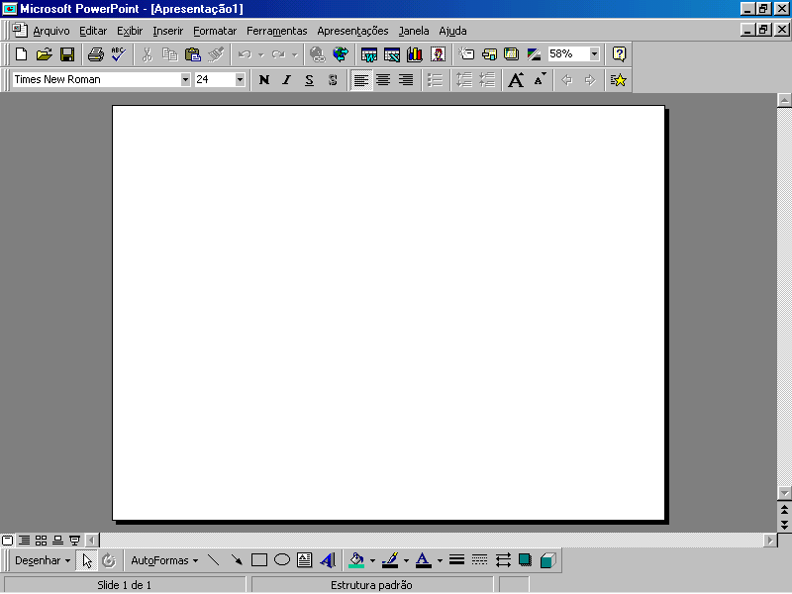
Folha para edição do Slide

Barra de Status e modos de exibição de Slides
Barra de título, botões (restaurar) maximizar, minimizar, fechar, e barra de menus.

Barras de ferramentas

AS PRINCIPAIS FERRAMENTAS DE EDIÇÃO

Para trabalhar com o Power Point, não é necessário muito conhecimento por parte do usuário. Basta apenas que se conheça as suas principais ferramentas de edição, usadas para construir todo o Slide, desde preenchimentos especiais e figuras, e assim você estará pronto para criar belos trabalhos gráficos.
A principal parte visível do Power Point, ( mais importante ) de fácil acesso e rápido manuseio, é a barra de ferramentas Desenho.

Vamos agora conhecer esta barra e todos os seus componentes:
Cor da linha
Linha
Retângulo
Desenhar
Seta
Cor da fonte
Girar
livremente
Est. linha
Sombra
Est. Seta
3-D
Auto formas
Est. Tracejado
Elipse
Selecionar objetos

Cor do preenchimento
Inserir Word Art
DESENHAR : Várias formas de posicionamento de objetos. Para usar esta ferramenta você deverá antes selecionar o objeto com o qual deseja trabalhar.
Caixa de texto

SELECIONAR OBJETOS : A ferramenta seleção é utilizada para selecionar os objetos que estão sendo trabalhados para que eles possam ser editados. Por exemplo : selecionar um quadrado para que se possa aplicar a cor de fundo azul; ou serve também para selecionar mais de um objeto.

GIRAR LIVREMENTE : Executa nos objetos selecionados movimentos de rotação, mudando o posicionamento dos mesmos.

AUTO FORMAS: Aqui são oferecidas várias formas já prontas para serem utilizadas no trabalho, como cubos, corações, e várias figuras geométricas.

LINHA : Com esta ferramenta traçamos linhas em nosso trabalho.

SETA: Com a ferramenta texto, inserimos setas em nosso documento.

RETÂNGULO : Usada para traçar retângulos ou quadrados

ELIPSE : Círculos podem ser construídos por esta ferramentas.

CAIXA DE TEXTO : Com a ferramenta texto, inserimos o texto em nosso trabalho.

INSERIR WORD ART: Com esta ferramenta poderão ser criados belos textos artísticos.

COR DO PREENCHIMENTO : Altera a cor de preenchimento dos objetos selecionados. É a ferramenta que oferece ao usuário belíssimos tipos de preenchimento.

COR DA LINHA : Altera a cor das linha que existam em volta dos objetos selecionados.

COR DA FONTE: Altera a cor do texto.

ESTILO DE LINHA : Escolha entre os vários estilos de linha, um que melhor se encaixe em torno do seu objeto, ou para que seja simplesmente uma linha diferente das demais.

ESTILO DO TRACEJADO : Estilos de linha tracejados encontram-se a disposição do usuário neste botão.

ESTILO DA SETA : Para que sua linha apresente em uma das pontas, ( ou nas duas ) uma seta, escolha o estilo neste botão.

SOMBRA : Essa ferramenta insere uma pequena sombra no objeto desejado.

3D : Insere formas 3D ( Idéia de 3.ª dimensão ) nos objetos selecionados

CONSTRUINDO FORMAS GEOMÉTRICAS

Para construir formas geométricas basta primeiramente saber que tipo de forma se deseja construir.
Todos os tipos de forma geométrica podem ser construídos no Power Point. Para isso basta utilizar a barra de ferramentas Desenho, como vimos no tópico anterior. Ao clicar sobre o botão correspondente, ao da forma que se deseja fazer, o seu mouse se transformará em uma pequena cruz ( + ). Sendo assim, a única coisa que se resta fazer é pressionar o seu mouse e arrastá-lo. Quando isso acontecer, você vai notar que uma figura estará se abrindo em sua folha. Basta portanto soltá-lo no ponto desejado, e sua forma estará pronta.
Se desejar redimensionar o seu objeto basta pressionar o mouse sobres as alças do mesmo e arrastar para os lados desejados. ( Alças são pequenos quadradinhos que ficam em torno do objeto selecionado; isso se aplica também às figuras. )

TRABALHANDO COM PREENCHIMENTOS

Sem dúvida, a melhor parte do Microsoft Power Point, é a sua parte de preenchimentos. Após ter construído a sua figura você poderá preenchê-la de várias maneiras, com várias cores e estilos.
Conheça abaixo os vários estilos de preenchimentos disponíveis para você :

- PREENCHIMENTO GRADIENTE

Com o preenchimento gradiente você terá a oportunidade de utilizar em seu trabalho belos efeitos gráficos, com a mistura de várias cores.

Escolha entre Uma cor, Duas cores ou Predefinidas. Em Predefinidas, você terá lindas misturas para compor os seus trabalhos.
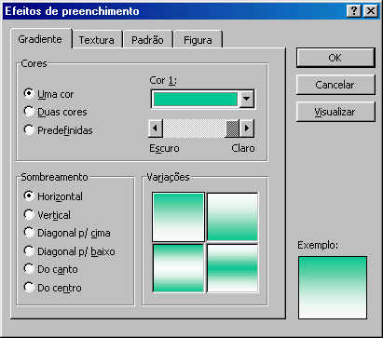
Observe os detalhes abaixo :

Aqui você encontra vários Estilos de sombreado, ou seja várias formas de distribuição das cores.
Defina a cor a ser utilizada ( se escolher Uma cor ou Duas cores ) e se quiser escureça ou clareie a cor utilizando esta opção abaixo. ( somente para uma cor )

Aqui você visualiza os estilos de sombreado oferecidos.
- PREENCHIMENTO COM PADRÃO

O preenchimento com padrão fornece ao usuário estilos de preenchimentos com linha horizontais, verticais, e vários outros estilos.
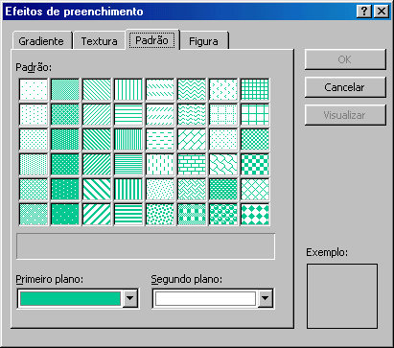
Veja abaixo o exemplo :

Padrões de preenchi -
mento disponíveis.

Escolha as cores de 1º e 2º planos se desejar.

- PREENCHIMENTO TEXTURIZADO

O preenchimento texturizado imita com perfeição várias superfícies, entre elas : Mármores , superfícies de Madeira, e Papel amassado. Essas texturas quando utilizados em diversos trabalhos, embelezam e dão uma aparência profissional aos mesmos.
Veja abaixo os exemplos :

Exemplos de texturas para serem utilizadas em seu trabalho.
Após escolhido o preenchimento clique em OK

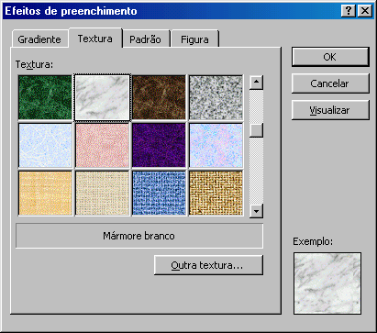

Lembre-se que, toda vez que você for aplicar um preenchimento em uma figura, ou qualquer outro objeto será necessário antes, selecioná-lo. Para que isso aconteça, basta posicionar o mouse no centro da figura desejada e clicar uma vez. Se o objeto não for selecionado de nada adiantará a aplicação do preenchimento, pois o seu efeito será nulo.

- PREENCHIMENTO COM OUTRA COR

Este preenchimento aplica nos objetos selecionados as cores sólidas ( vermelho, amarelo, azul, etc. ), e também oferece ao usuário a opção de criar cores personalizadas ( que não existam ).
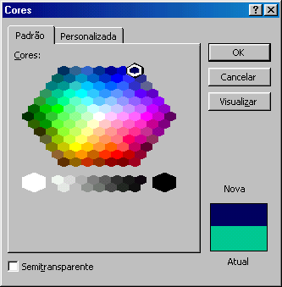
Abaixo temos os exemplos :

Neste grande mosaico, temos várias cores à disposição.
Aqui temos uma amostra das cores
Após ter definido as cores desejadas clique em OK.

Um efeito de transparência será facilmente conseguido se marcarmos esta caixa de verificação.

Pressionando o mouse sobre esta cruz, o usuário poderá construir cores personalizadas

Informações técnicas sobre os ações sendo executadas, e cores sendo criadas.
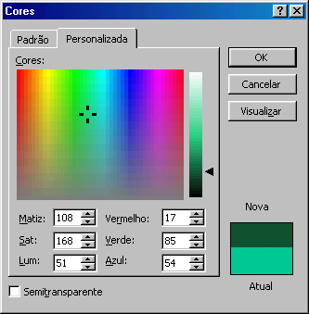
Pressione o mouse sobre esta pequena seta e controle a intensidade da cor escolhida. ( Se mais escuro ou mais claro )
Amostra das cores sendo trabalhadas
INSERINDO FIGURAS

Para trabalhar com figuras no Power Point é simples. Você poderá obtê-las de várias maneiras. Um dessas maneiras é utilizando o menu Inserir, escolher a opção Figura e do arquivo.
Quando você escolhe esta opção é apresentada uma caixa de diálogo, como a mostrada abaixo :

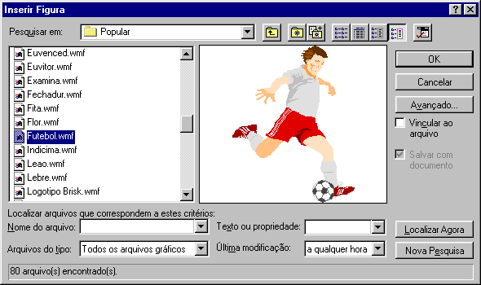

Será necessário encontrar o diretório no qual estão guardadas as figuras

Estes são os nomes das figuras disponíveis no computador.
A visualização das figuras disponíveis poderá ser feita através deste quadro.

Após escolhida a figura basta clicar em OK, e ela será inserida em seu documento.
Outra forma de se trabalhar com figuras clicando-se no botão ( Inserir ClipArt ), que encontra-se na Barra de ferramentas Padrão. Esse pequeno botão dá acesso ao usuário ao Microsoft Clipart Gallery, local no Power Point onde ficam armazenados os Cliparts. ( Clipart = Figura )
O processo de escolha destes Cliparts e semelhante à escolha das figuras.
Veja o exemplo abaixo :

Aqui você encontra a visualização dos Cliparts disponíveis.
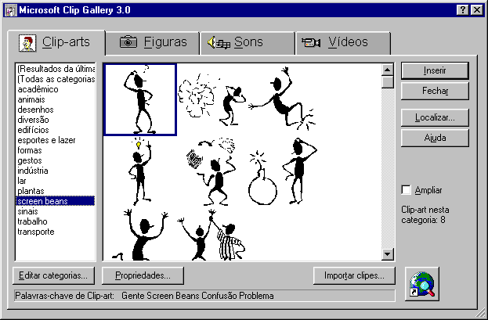

Todos os Cliparts estão divididos por categoria, o que facilita a procura por um modelo específico.
Neste espaço, uma pequena descrição sobre o Clipart; o seu significado.

CLASSIFICANDO SLIDES E PREPARANDO P/ APRESENTAÇÃO

Após montados os SLIDES, e ter se organizado a seqüência da apresentação, o usuário poderá trabalhar a classificação de SLIDES, que é a definição de como cada SLIDE aparecerá na tela quando o mesmo for apresentado. Nos tópicos que se seguirão abaixo, mostraremos cada passo destas configurações, afim de que a sua apresentação possa ser bem estimulante visualmente.

- MODO DE EXIBIÇÃO DOS SLIDES.

Para que os SLIDES possam ser melhor visualizados, fazendo com que a configuração de cada um seja melhor aproveitada, clique no Menu Exibir, para definir a “classificação de slides”.

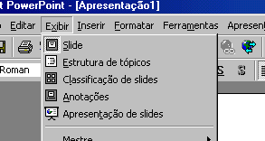
Com a ‘classificação de Slides’, o trabalho será melhor visualizado para configuração individual de cada Slide.

Após clicar em classificação de Slides, você verá todos os slides de seu documento de uma forma melhor. Então chegou a hora de configurar cada um para que eles aparecem na tela da maneira que o usuário quiser, dentro dos padrões oferecidos pelo Power Point às apresentações.
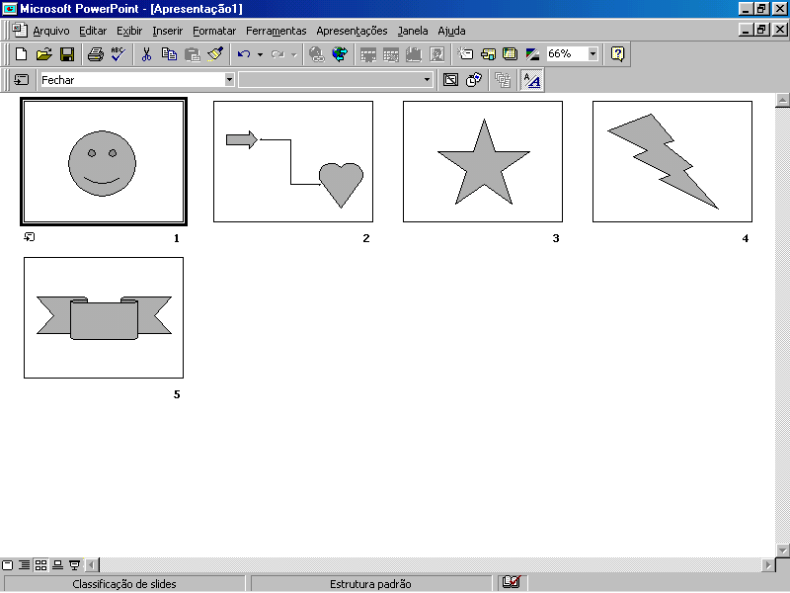
Página em exibição no modo de “Classificação de Slides”. Nota-se neste modo que todos os slides podem ser melhor visualizados.
Através do modo de classificação do slide, o usuário poderá definir por exemplo, se deseja que os seus slides tenham ou não transição, tempo automático para troca de um slide para outro, e outras definições.

Observe nas próximas páginas como configurar cada uma destas partes.

- EFEITOS DE TRANSIÇÃO DE SLIDES

Cada slide pode ser configurado separadamente de forma que o mesmo se apresente na tela de um modo diferente. O primeiro poderia, por exemplo, se abrir de uma forma, o segundo de outra e assim sucessivamente. Essa passagem de um slide para o outro é chamada de TRANSIÇÃO ( passagem ). Para configurar a transição você tem duas maneiras, simples:

I – CAIXA EFEITOS DE TRANSIÇÃO

Após exibir a tela no modo de classificação de slides, você deverá clicar sobre cada slide, e configurar como será a transição de um para o outro, simplesmente abrindo esta caixa apresentada no modelo abaixo, e definindo o tipo de transição a ser utilizada.
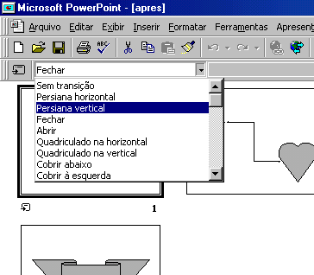
Selecione o slide no qual será aplicada a transição.
Abra a caixa “Efeitos de transição de slides” e defina o tipo de transição desejado.

II – BOTÃO TRANSIÇÃO DE SLIDES

O botão transição de slides, engloba todas as funções da caixa efeitos de transição, e incorpora também outros recursos como: configuração de tempo automático para slide, sons, etc. Para chegar até esta função basta selecionar o slide desejado, e clicar no botão que se encontra na barra de formatos; ( isso quando o documento estiver no modo de classificação de slides ).
Observe abaixo:
Caixa de diálogo transição de slides

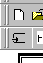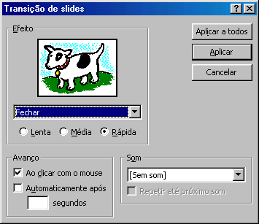
Botão transição de slides
Visualização do exemplo
Tipo de transição
Velocidade da transição
Tipos de avanço
Sons disponíveis

c) CONFIGURANDO A APRESENTAÇÃO

Após ter-se configurado os slides com suas devidas transições e tempos automáticos entre os intervalos, ( se houver ), o usuário deverá agora configurar a apresentação em si, ou seja como os slides serão apresentados com relação à seqüência; se vão ser apresentados continuamente, ( sem parar – no caso da transição ter sido definida como automática ), ou se a apresentação será comandada através do teclado.
Para configurar a apresentação basta no menu Apresentações clicar em configurar apresentação, e o usuário terá à disposição, várias opções que vão trabalhar a parte da apresentação em si.
Observe abaixo a caixa de diálogo “Configurar apresentação” :
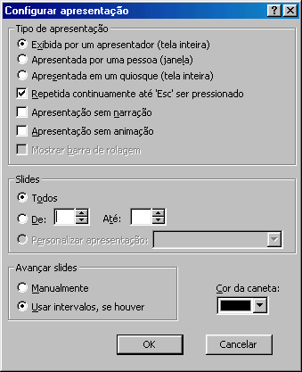
As três primeiras opções referem-se ao modo como os slides serão apresentados. Primeira e segunda são mais utilizadas, prevalecendo a primeira.
Se o usuário desejar que a apresentação seja contínua, ou seja, sem parar ( muito usado em feiras de ciências, apresentações, etc. ), deverá marcar esta caixa “repetir continuamente até ‘Esc” ser pressionado.
Pode-se definir se todos os slides serão apresentados ou só uma pequena seqüência de um grande documento.
Se o usuário definiu tempo automático de transição de um slide para o outro, a opção “Usar intervalos se houver” deverá estar ativa; ( marcada ).

Nos casos em que a apresentação se der de forma automática, ( ou seja, o usuário não deseja que os slides avancem sozinhos ), você poderá controlá-los através do teclado do seu computador. Para que a transição deixe de ser automática é só não definir nenhum intervalo no botão transição de slides, visto no tópico anterior, “Botão transição de slides.”
Observe abaixo como movimentar a sua seqüência de slides com o uso do teclado:
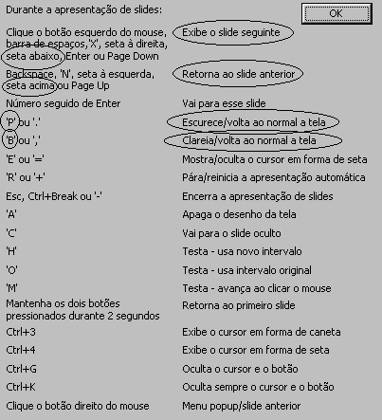
Seta abaixo = próximo slide

Seta acima = slide anterior

P = escurece a tela

B = clareia a tela

d) APRESENTANDO OS SLIDES NA TELA DO COMPUTADOR ( MONITOR )

Ao chegar a este tópico, o usuário terá passado pelos tópicos mais complicados, bastando agora somente saber como fazer para que a sua apresentação apareça na tela de seu computador, mais especificamente no monitor de vídeo.
Veja abaixo como fazer para acionar a apresentação na tela.

1.º > Pode-se acionar a apresentação no botão “apresentação de slides” ( modo mais fácil ), e que está presente na parte inferior esquerda da tela do Power Point

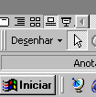
Botão Apresentação de slides

2.º > Aciona-se também a apresentação através do menu exibir e a opção “Apresentação de slides”, como pode ser observado abaixo no exemplo.

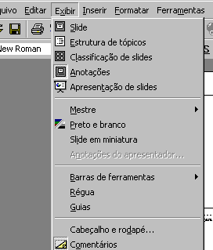
Através desta opção o usuário poderá também iniciar a apresentação em sua tela. ( Apresentação de slides )

3.º > Por último também existe a opção “Exibir apresentação” no menu Apresentações, que também iniciará na tela a apresentação dos Slides.
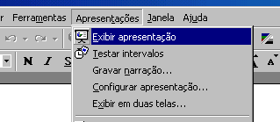
“Exibir apresentação” é uma opção que o usuário poderá escolher para também iniciar a apresentação.

BOTÕES DE AÇÃO

Os botões de ação são elementos de tela que avançam os slides na apresentação criando um efeito de beleza e sincronismo entre um slide e outro além de dar uma aparência profissional ao trabalho.
Os botões de ação são usados quando o usuário deseja avançar os slides manualmente sem usar o teclado, utilizando para isso o mouse.
Abaixo você tem um exemplo do que é um botão de ação:
O botão “avançar” quando inserido no slide, avança o slide para o próximo, ao clique do mouse.

Para trabalhar com os botões de ação você poderá ir até o menu apresentação e clicar nesta opção.
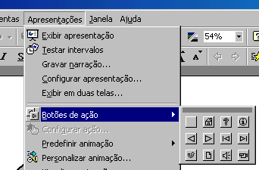Observe abaixo:
Botões de ação encontrados no menu Apresentações.

O usuário poderá também escolher os botões de ação desejados clicando no botão AutoFormas da barra de ferramentas desenho.

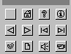
Os botões de ação são encontrados também na barra de ferramentas desenho, mas precisamente, no botão AutoFormas.
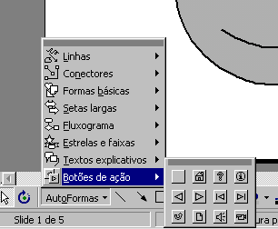

Após inserir o botão de ação desejado o usuário notará que aparecerá uma caixa de diálogo como a que é apresentada no modelo abaixo ( configurar ação ) :
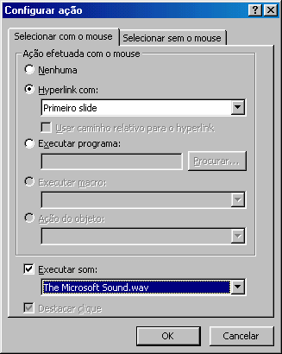
Hiperlink – ligação entre um e outro. Aqui o usuário escolherá onde será feito o “link”, ou seja a ligação, no botão de ação. Existem várias opções ( primeiro slide, último slide, etc.)
Os sons estão presentes nas melhores apresentações multimídia. Aqui será definido o tipo de som que o botão de ação fará ao ser clicado.
São várias as opções, basta procurar nas pastas que arquivam sons no PC. Uma delas é a pasta C:\Windows\Media.

PERSONALIZAR ANIMAÇÃO

Você já sabe que cada slide pode ser configurado para aparecer na tela de diversas formas; com tempos automáticos, com cores diversas, etc. Mas o Power Point ainda guarda mais alguns segredos para o usuário: é a personalização da animação.
Os objetos que compõe o slide podem ser configurados para aparecerem em movimentos desejados e oferecidos pelo programa, e também podem ter sons e outros efeitos.
Antes de trabalhar com esta opção deverá ser selecionado no slide o objeto que receberá a animação, que pode ser um desenho, um texto, enfim qualquer objeto do slide, e logo após clicando no menu apresentações escolher a opção personalizar animação.
Entenda abaixo os efeitos que podem ser aplicados ao objeto :

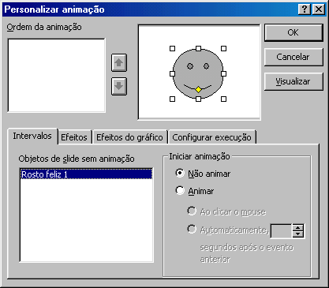
Você poderá configurar os intervalos entre os vários objetos do slide ( se houver mais de um ), para que apareçam em momentos diferentes.
Várias efeitos estão disponíveis ao usuário em “Efeitos”.
Efeitos do gráfico podem ser inseridos aqui. ( Gráficos do Excel anexados ao slide )

INICIANDO UM NOVO TRABALHO

Para iniciar um novo documento no Power Point, você tem duas maneiras. A 1.ª é a mais simples. Basta clicar no botão ( Inserir novo slide ), e escolher entre os vários modos de apresentação disponíveis ( Se a folha em branco, se com um título, uma tabela, etc. ). Nesse caso, o documento novo, ou seja o slide, não será um documento separado do que já estava sendo feito, e sim uma folha a mais no mesmo documento.
Se você deseja começar um trabalho separado do que está sendo feito, use a 2.ª maneira; vá até o menu Arquivo e clique a opção Novo.
Quando escolhida esta opção, esta janela aparece :

Aqui, na opção Geral, você encontrará Apresentação em branco, útil quando se desejar começar um trabalho do “zero” ( começo ).
Em Apresentações, está à disposição, vários modelos de apresentações, com os mais variados assuntos, para escolha do usuário.
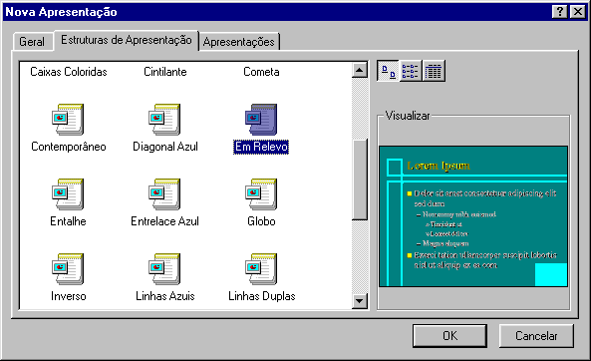
Em Estruturas de apresentação, você terá vários modelos de slides, prontos para serem utilizados.
Aqui você tem a visualização dos modelos sendo mostrados, para facilitar a escolha.

SALVANDO E ABRINDO DOCUMENTOS

Salvar documentos e guardá-los em seu computador, e abrir documentos é resgatar na memória da máquina, um trabalho que foi feito e salvo.
Para guardar um trabalho feito, basta clicar no botão ( Salvar ), ou acionar a opção Salvar no menu Arquivo. Ambas opções levarão o usuário à caixa de diálogo Salvar, na qual será necessário apenas nomear o arquivo sendo trabalhado ( dar um nome ), e clicar em OK. E para Abrir clique no botão ( Abrir ), ou acione o comando Abrir no menu Arquivo. Ambas opções levarão a uma caixa de diálogo parecida com Salvar, só que agora você irá clicar no nome respectivo ao do seu arquivo e em seguida em OK. Pronto o trabalho será aberto.

IMPRIMIR
Para imprimir basta ir até o menu Arquivo, escolher Imprimir, ou clicar no botão ( Imprimir ). Definidas todas as opções, ( Número de cópias, quantidade de tinta utilizada, etc. ), basta clicar em OK, e seu trabalho será impresso.

